***МИНИСТЕРСТВО ОБРАЗОВАНИЯ И НАУКИ РОССИЙСКОЙ ФЕДЕРАЦИИ***

***ФЕДЕРАЛЬНОЕ АГЕНТСТВО ПО ОБРАЗОВАНИЮ***

*ПЕНЗЕНСКИЙ ГОСУДАРСТВЕННЫЙ УНИВЕРСИТЕТ*

*ФАКУЛЬТЕТ МАШИНОСТРОЕНИЯ ТРАНСПОРТА И ЭНЕРГЕТИКИ*

*Кафедра «Транспортные машины»*

**Отчет**

**по учебной практике**

*Выполнил: Васильев К.Н.*

*Группа: 10МГ1*

*Проверил: Войнов А.А*

ПЕНЗА 2011

1. ИСТОРИЯ ПРЕДПРИЯТИЯ И ЕГО СТРУКТУРА

История образования Госавтоинспекции Пензенской области

Датой образования ГАИ, как милицейской структуры, считается 3 июля 1936 года, когда Совет народных комиссаров своим постановлением утвердил Положение о Государственной автомобильной инспекции НКВД СССР. Ее задачами стали борьба с авариями на дорогах, контроль за подготовкой водителей, разработка технических норм эксплуатации автотранспорта, качественный и количественный учет автомотопарка. Регулированием уличного движения, надзором за соблюдением соответствующих правил и пропагандистской деятельностью продолжали заниматься отряды регулирования уличного движения. Они и приняли на себя всю полноту ответственности за обеспечение безопасности дорожного движения в стране.

С образованием в 1939 году Пензенской области здесь создается служба ГАИ. Тогда в Пензе проживало 157 тысяч человек, а парк автомашин составлял несколько десятков единиц.

Областная служба ГАИ начала свою деятельность с перерегистрации транспортных средств, замены номерных знаков, обмена водительских удостоверений и регистрации шоферов. В пору образования штат автомобильной инспекции составлял десяток человек. Одним из первых начальников отдела был подполковник милиции Александр Дмитриевич Православнов, проработавший в системе правоохранительных органов более тридцати лет. В последствии областную службы Госавтоинспекции возглавляли Щеколкин Николай Иванович, Прилипко Валентин Иосифович, Ефанов Николай Иванович, Козлов Александр Федорович, Саврасов Алексей Степанович, Едалов Владимир Федорович.

На сегодняшний день численность сотрудников Госавтоинспекции составляет 975 человек. В настоящее время подразделения ГИБДД области оснащены современной компьютерной техникой, установлено 187 автоматизированных рабочих мест. На 4 стационарных постах ДПС установлены автоматизированные информационно-поисковые системы, которые позволяют сотрудникам самостоятельно, в кратчайший срок проводить проверку лиц, транспорта и специальной продукции ГИБДД по региональным и федеральным учетам. В надзоре за дорожным движением используется 21 комплект мобильных комплексов видеофиксации правонарушений «Визир»; 12 мобильных аппаратно-программных комплексов по идентификации транспортных средств по регистрационным знакам; 5 аппаратно-программных комплексов «Поток С», фиксирующие нарушения, связанных с визуальным контролем Правил дорожного движения; 67 технических средств измерения - алкотекторы, обеспечивающие запись результатов исследования на бумажном носителе, для освидетельствования на состояние алкогольного опьянения участников дорожного движения.

Большую помощь в приобретении материально технических средств для службы оказывает Губернатор области Бочкарев В.К. В 2006 году Губернатором выделена штатная численность инспекторов дорожно-патрульной службы в количестве 250 единиц (Постановление Правительства Пензенской области от 13 декабря 2006 года № 781-пП «О численности милиции общественной безопасности УВД Пензенской области»).

Кроме того, Правительством Пензенской области и Администрацией города Пензы принимаются меры по улучшению материально-технического оснащения Госавтоинспекции. Так, в 2007 из бюджета Пензенской области выделено 9100 тыс. рублей. Приобретено 28 единиц служебного автотранспорта, 15 комплектов компьютерной техники, 24 автомобильные радиостанции, 60 носимых радиостанций, 23 сигнальных громкоговорящих установок, 6 видеофиксаторов, 30 измерителей скорости, 24 индикатора паров алкоголя на общую сумму 8938,75 тыс. рублей.

В 2008 году из областного бюджета выделено 10150,0 тыс. рублей на приобретение для подразделений ГИБДД материально-технических средств. Закуплено оборудования на общую сумму 10134,5 тыс. рублей, в том числе: 6 видеофиксаторов, 20 единиц компьютерной техники, 100 носимых радиостанций, 30 автомобильных радиостанций, 5 стационарных радиостанций, 1 дорожная лаборатория и оборудование для контроля транспортно-эксплуатационного состояния участков дорог и улиц, 27 автомобилей, 30 сигнально громкоговорящих установок.

В текущем году планируется произвести оснащение Госавтоинспекции комплексами видеофиксации нарушений ПДД, средствами контроля и выявления правонарушений, приборами, предназначенными для освидетельствования водителей на состояние алкогольного опьянения, обеспечивающими запись результатов исследования на бумажном носителе (алкотекторами), на сумму 4643,0 тыс. рублей. Администрацией города Пензы принято решение о выделении денежных средств на приобретение 45 алкотекторов на сумму 2655 тыс. рублей.

Сотрудниками Госавтоинспекции проводится значительная работа по профилактике дорожно-транспортного травматизма. За 6 месяцев текущего года выявлено 284976 (+30,4%) нарушений Правил дорожного движения, задержано за управление автомобильным транспортом в состоянии опьянения 5189 (+2,4%). Принимаемые меры способствовали сокращению темпов роста аварийности.

Так, количество дорожно-транспортых происшествий сократилось на 6,5 %, число погибших в них людей на 4,3% и раненых на 8,6%.

Сотрудниками ГИБДД весомый вклад вносится в обеспечение общественного порядка и борьбу с преступностью. В текущем году раскрыто 320 преступлений, что составляет 5,6% от общего количества раскрытых преступлений, в том числе раскрыто 29 краж и угонов транспортных средств.

Контроль за порядком на дорогах в Пензе и области осуществляют два батальона дорожно-патрульной службы. Именно с его представителями чаще всего встречаются водители и пешеходы. Иногда складывается впечатление, что инспектора ДПС существуют только для того, чтобы штрафовать нарушителей и изымать водительские удостоверения. Главное же в работе инспектора – предотвращение возможных ДТП, не допущение аварийной обстановки на улицах и дорогах, обеспечение бесперебойного и безопасного движения транспортных потоков. В любую погоду днем и ночью несут нелегкую вахту на дорогах и трассах сотрудники дорожно-патрульной службы.

В управлении ГИБДД работает кропотливая, требующая глубоких знаний служба дознания и административной практики. Ежегодно около трех тысяч ДТП приходится разбирать ее специалистам, вникая во все детали происшедшего.

Одним из первых в пору создания ГАИ появились регистрационно-экзаменационные подразделения. В июне 1997 года в Пензе сдано в эксплуатацию новое здание регистрационно-экзаменационного отдела при УВД площадью 1400 квадратных метров. Имеется бюро услуг по оказанию помощи населению. В помещении находится отделение Сбербанка для оплаты денежных сборов, касающихся регистрационно-экзаменационной деятельности. Оборудована стоянка площадью 3000 квадратных метров предназначенная для осмотра автотранспорта.

На территории Пензенской области состоит на регистрационном учете 362 тысячи автомототранспортных средств, за два года количество транспорта увеличилось на 56 тысяч единиц.

В качестве приоритетных направлений деятельности системы МВД России определено совершенствование механизма государственной регистрации путём упрощения административных процедур, сокращения временных затрат при регистрации автотранспорта, улучшение условий приёма граждан а также развитие сети регистрационных подразделений ГИБДД на базе предприятий, осуществляющих продажу автомобилей. В этих целях проработан и решён вопрос о выделении дополнительного помещения (ул. Аустрина-3г) для работы группы сотрудников МРЭО с оборудованной стоянкой, хорошей транспортной и пешеходной доступностью.

**2. Организационно-штатная структура ОВД по Каменскому району Пензенской области.**

Отдел (отделение) Государственной инспекции безопасности дорожного движения управления (отдела) внутренних дел района, города, округа, района в городе является самостоятельным структурным подразделением управления (отдела) внутренних дел соответствующего района, города, округа, района в городе и выполняет функции, возложенные на Государственную инспекцию безопасности дорожного движения Мини­стерства внутренних дел Российской Федерации.

Отдел (отделение) возглавляет начальник, который является по  
должности главным государственным инспектором безопасности дорожного движения соответствующего района, города, округа, района  
в городе, а его заместители - заместителями главного государственного  
инспектора безопасности дорожного движения соответствующего района,  
города, округа, района в городе.

Начальник Отдела (отделения) и его заместители назначаются на  
должность и освобождаются от должности начальником УВД, 0ВД по  
согласованию с руководителями вышестоящих органов управления Государственной инспекции соответствующего субъекта Российской Федерации.

Отдел (отделение) в своей работе руководствуется Конституцией  
Российской Федерации, федеральными конституционными законами, Законом РСФСР «О милиции», Кодексом РСФСР об административных  
правонарушениях, федеральными законами, указами и распоряжениями  
Президента Российской Федерации, постановлениями и распоряжениями  
Правительства Российской Федерации, нормативными правовыми актами МВД России, законодательными и иными нормативными правовыми ак­тами соответствующего субъекта Российской Федерации, нормативны­ми правовыми актами министерства, главного управления, управления внутренних дел соответствующего объекта Российской Федерации, соответствующего органа местного самоуправления, указаниями и распоряжениями вышестоящих главных государственных инспекторов безопасности дорожного движения.

Отдел (отделение) осуществляет свою работу на принципах закон­ности, гуманизма, уважения прав и свобод человека и гражданина, глас­ности, во взаимодействии с другими подразделениями органов внутрен­них дел Российской Федерации, органами местного самоуправления, военной автомобильной инспекцией, юридическими лицами и иными орга­низациями, средствами массовой информации.

Структура и штатная численность Отдела (отделения) и подразде­лений, непосредственно подчиненных Отделу (отделению), утверждают­ся начальником УВД, ОВД по предложению начальника Отдела (отделения) и по согласованию с руководителями вышестоящих органов управления Государственной инспекции соответствующего субъекта Российской Федерации.

Структура Отдела (отделения) включает отделения (группы): организационно-аналитическое; дорожно-патрульной службы; розыска; технического надзора; регистрационной работы; экзаменационной работы; организации движения и дорожной инспекции; пропаганды безопасности дорожного движения; административной практики и дознания.

В структуре Отдела (отделения) могут в установленном порядке создаваться другие подразделения.

В непосредственном подчинении Отдела (отделения) находятся строевые подразделения дорожно-патрульной службы (батальон, рота, взвод); информационного обеспечения и внедрения технических средств; специализированные и иные подразделения Государственной инспекции, создаваемые в установленном порядке.

При начальнике Отдела (отделения) образуется постоянно дейст­вующее оперативное совещание. В Отделе (отделении) могут создаваться  
в установленном порядке советы, комиссии и другие коллегиальные органы.

Финансирование и материально-техническое обеспечение Отдела  
(отделения) осуществляются из средств федерального бюджета, бюджета  
соответствующего субъекта Российской Федерации, местного бюджета,  
средств, поступающих от предприятий, учреждений и организаций, а  
также из внебюджетных источников и иных поступлений в соответствии  
с законодательными и иными нормативными правовыми актами Российской Федерации, соответствующего субъекта Российской Федерации и нормативны­ми правовыми актами соответствующего органа местного самоуправления.

Отдел (отделение) имеет печати, штампы и бланки со своим наименованием, изготовленные в установленном порядке.

**Основные задачи**

1. Обеспечение соблюдения юридическими лицами независимо от формы собственности и иными организациями, должностными лицами и гражданами Российской Федерации, иностранными гражданами, лицами без гражданства законодательства Российский Федераций, иных нормативных правовых актов Российской Федерации, соответствующего субъекта Российской Федерации и органа местного самоуправления, правил, стандартов и технических норм по вопросам обеспечения безопасности дорожного движения.

2. Проведение мероприятий по предупреждению дорожно-транспортных происшествий и снижению тяжести их последствий в целях охраны жизни, здоровья и имущества граждан, защиты их прав и законных интересов, а также интересов общества и государства.

3. Руководство деятельностью подразделений, непосредственно подчиненных Отделу (отделению), по выполнению специальных контрольных, надзорных и разрешительных функций в области обеспечения  
безопасности дорожного движения, участию в борьбе с преступностью и  
охране общественного порядка.

**Функции**

1. Контролирует в рамках полномочий Государственной инспекции  
соблюдение нормативных правовых актов в области обеспечения безопасности дорожного движения.

2. Согласовывает разрешения органов местного самоуправления на  
распространение наружной рекламы на территории городских и сельских  
поселений, в полосе отвода и придорожной зоне автомобильных дорог за  
пределами указанных поселении, контролирует ее размещение, а также  
размещение рекламы на автомототранспортных средствах.

3. Принимает квалификационные экзамены на получение права  
управления автомототранспортными средствами, трамваями и троллейбусами, выдает водительские удостоверения, а также другие документы, необходимые для допуска граждан к управлению транспортными средствами

4. Регистрирует и ведет учет автомототранспортных средств и прицепов к ним, осуществляет выдачу регистрационных знаков и регистрационных и других документов на зарегистрированные автомототранспортные средства и прицепы к ним, необходимых для их допуска к участию в дорожном движении.

5. Организует и проводит в установленном порядке государственный технический осмотр автомототранспортных средств и прицепов к ним.

6. Изучает условия дорожного движения, принимает меры к их совершенствованию. Регулирует дорожное движение, в том числе с использованием технических средств и автоматизированных систем, организует движение транспортных средств и пешеходов в местах проведения массовых мероприятий, а также ремонтно-строительных, аварийно-спасительных и других работ.

7. Участвует в мероприятиях по охране общественного порядка и  
обеспечению общественной безопасности, пресечении и раскрытии пре­ступлений и иных противоправных проявлений, связанных с использованием автомототранспортных средств.

8. Организует и проводит в порядке, определяемом МВД России, мероприятия по розыску угнанных и похищенных автомототранспортных средств, а также автомототранспортных средств участников дорожного движения, скрывшихся с мест дорожно-транспортных происшествий.

9. Осуществляет в соответствий с законодательством Российской  
Федерации дознание по делам о преступлениях против безопасности дорожного движения и преступлениях, связанных с эксплуатацией транспортных средств, а также производство по делам об административных правонарушениях в области безопасности дорожного движения.

10. Осуществляет неотложные действия на местах дорожно-транспортных происшествий, в том числе по эвакуации людей и оказанию им доврачебной медицинской помощи, а также содействует в транспортировке поврежденных транспортных средств и охране имущества, оставшегося без присмотра.

11. Ведет учет бланков водительских удостоверений, государствен­ных регистрационных знаков транспортных средств, справок-счетов и другой специальной продукции, необходимой для допуска граждан к управлению транспортными средствами и транспортных средств к уча­стию в дорожном движении.

12. Согласовывает в установленном порядке проекты организации дорожного движения в городах и на автомобильных дорогах

14. Сопровождает в установленном порядке транспортные средства

15. Участвует в установленном порядке в работе градостроительных и технических советов, комиссий по приемке в эксплуатацию дорог, дорожных сооружений, железнодорожных переездов, линий городского электрического транспорта.

16. Рассматривает заявки и выдает заключения на открытие маршру­тов регулярного движения общественного транспорта.

17. Проводит работу по разъяснениюнормативных правовых актов по вопросам безопасности дорожного движения с использованием средств массовой информации, проводит в этих целях смотры конкурсы, соревнования. Содействует органам местного самоуправления в обучении граждан правилам безопасного поведения на дорогах.

18. Разрабатывает предложения по повышению безопасности до­рожного движения, вносит их в установленном порядке в органы местно­го самоуправления, юридическим лицам и в иные организации, способствует их реализации.

19. Осуществляет совместно с органами местного самоуправления, юридическими лицами и иными организациями мероприятия по профилактике детского дорожно-транспортного травматизма.

20. Разрабатывает проекты правовых актов УВД, ОВД, по вопросам, отнесенным к компетенции Государственной инспекции, участвует в разработке проектов правовых актов соответствующего органа местного самоуправления по вопросам обеспечения безопасности дорожного движения.

21. Осуществляет сбор и обобщение информации о состоянии безопасности дорожного движения, а также деятельности подразделений Государственной инспекции на территории соответствующего района, города, округа, района в городе, ведет в установленном порядке государственный учет показателей состояния безопасности дорожного движения.

22. Анализирует причины и условия, способствующие совершению дорожно-транспортных происшествий, нарушений правил дорожного движения и иных противоправных деяний, влекущих угрозу безопасности дорожного движения, принимает меры по их устранению

23. Выдает в установленном порядке разрешения на оборудование автотранспортных средств специальными снеговыми и звуковыми сигналами.

24. Рассматривает жалобы и заявления по вопросам деятельности Государственной инспекции.

25. Осуществляет взаимодействие с другими подразделениями орга­нов внутренних дел, органами местного самоуправления, военной авто­мобильной инспекцией, юридическими лицами и иными организациями по вопросам, отнесенным к компетенции Государственной инспекции.

**3. Мероприятия направленные на обеспечение безопасности дорожного движения.**

**Основные направления деятельности по организации безопасности дорожного движения.**

Обеспечение безопасности дорожного движения осуществляется посредством: установления полномочий и ответственности Правительства Российской Федерации, федеральных органов исполнительной власти и органов исполнительной власти субъектов Российской Федерации; координации деятельности федеральных органов исполнительной власти, органов исполнительной власти субъектов Российской Федерации, органов местного самоуправления, общественных объединений, юридических и физических лиц в целях предупреждения дорожно - транспортных происшествий и снижения тяжести их последствий; регулирования деятельности на автомобильном, городском наземном электрическом транспорте и в дорожном хозяйстве; разработки и утверждения в установленном порядке законодательных, иных нормативных правовых актов по вопросам обеспечения безопасности дорожного движения: правил, стандартов, технических норм и других нормативных документов; осуществления деятельности по организации дорожного движения; материального и финансового обеспечения мероприятий по безопасности дорожного движения; организации подготовки водителей транспортных средств и обучения граждан правилам и требованиям безопасности движения; проведения комплекса мероприятий по медицинскому обеспечению безопасности дорожного движения; осуществления обязательной сертификации объектов, продукции и услуг транспорта и дорожного хозяйства; лицензирования деятельности, связанной с обеспечением безопасности дорожного движения; проведения социально ориентированной политики в области страхования на транспорте; осуществления государственного надзора и контроля за выполнением законодательства Российской Федерации, правил, стандартов, технических норм и других нормативных документов в области обеспечения безопасности дорожного движения.

Статья 6. Полномочия Российской Федерации, субъектов Российской Федерации и органов местного самоуправления в области обеспечения безопасности дорожного движения

1. В ведении Российской Федерации находятся: формирование и проведение на территории Российской Федерации единой государственной политики в области обеспечения безопасности дорожного движения; установление правовых основ обеспечения безопасности дорожного движения; установление единой системы правил, стандартов, технических норм и других нормативных документов по вопросам обеспечения безопасности дорожного движения; контроль за соответствием законов и иных нормативных правовых актов субъектов Российской Федерации в области обеспечения безопасности дорожного движения Конституции Российской Федерации и федеральным законам; создание федеральных органов исполнительной власти, обеспечивающих реализацию государственной политики в области обеспечения безопасности дорожного движения; разработка и утверждение федеральных программ повышения безопасности дорожного движения и их финансовое обеспечение; образование федерального специализированного фонда обеспечения безопасности дорожного движения; организация и осуществление федеральными органами исполнительной власти или их региональными структурами государственного надзора и контроля за деятельностью в области обеспечения безопасности дорожного движения; координация деятельности органов исполнительной власти субъектов Российской Федерации в области обеспечения безопасности дорожного движения; заключение международных договоров Российской Федерации в области обеспечения безопасности дорожного движения. 2. Федеральные органы исполнительной власти по соглашению с органами исполнительной власти субъектов Российской Федерации могут передавать им осуществление части своих полномочий в области обеспечения безопасности дорожного движения. 3. Субъекты Российской Федерации вне пределов ведения Российской Федерации самостоятельно решают вопросы обеспечения безопасности дорожного движения. Органы исполнительной власти субъектов Российской Федерации по соглашению с федеральными органами исполнительной власти могут передать им осуществление части своих полномочий в области обеспечения безопасности дорожного движения. 4. Органы местного самоуправления в соответствии с законодательством Российской Федерации и законодательством субъектов Российской Федерации в пределах своей компетенции самостоятельно решают вопросы обеспечения безопасности дорожного движения.

Статья 7. Лицензирование деятельности, связанной с обеспечением безопасности дорожного движения

1. В целях обеспечения безопасности дорожного движения лицензированию подлежат следующие виды деятельности: перевозка пассажиров и грузов; экспедирование;ремонт и техническое обслуживание автотранспортных средств, осуществляемые на коммерческой основе; проектирование, строительство, реконструкция, ремонт и содержание дорог и дорожных сооружений на них; подготовка, переподготовка и повышение квалификации водителей транспортных средств, руководителей и специалистов предприятий транспорта, непосредственно связанных с обеспечением безопасности дорожного движения, в порядке, предусмотренном для лицензирования образовательной деятельности в соответствии с законодательством Российской Федерации; изготовление, установка и эксплуатация технических средств и систем регулирования дорожного движения; проведение инструментальной проверки технического состояния транспортных средств; изготовление бланков водительских удостоверений, государственных регистрационных знаков на транспортные средства, справок - отчетов и другой специальной продукции, необходимой для допуска транспортных средств и их водителей к участию в дорожном движении; торговля транспортными средствами и номерными агрегатами. 2. Порядок осуществления лицензирования определяется федеральным законом. Федеральный закон о безопасности дорожного движения

**4. Государственная Политика в области ОБД**

Обеспечение безопасности дорожного движения осуществляется посредством: установления полномочий и ответственности Правительства Российской Федерации, федеральных органов исполнительной власти и органов исполнительной власти субъектов Российской Федерации; координации деятельности федеральных органов исполнительной власти, органов исполнительной власти субъектов Российской Федерации, органов местного самоуправления, общественных объединений, юридических и физических лиц в целях предупреждения дорожно - транспортных происшествий и снижения тяжести их последствий; регулирования деятельности на автомобильном, городском наземном электрическом транспорте и в дорожном хозяйстве; разработки и утверждения в установленном порядке законодательных, иных нормативных правовых актов по вопросам обеспечения безопасности дорожного движения: правил, стандартов, технических норм и других нормативных документов; осуществления деятельности по организации дорожного движения; материального и финансового обеспечения мероприятий по безопасности дорожного движения; организации подготовки водителей транспортных средств и обучения граждан правилам и требованиям безопасности движения; проведения комплекса мероприятий по медицинскому обеспечению безопасности дорожного движения; осуществления обязательной сертификации объектов, продукции и услуг транспорта и дорожного хозяйства; лицензирования деятельности, связанной с обеспечением безопасности дорожного движения; проведения социально ориентированной политики в области страхования на транспорте; осуществления государственного надзора и контроля за выполнением законодательства Российской Федерации, правил, стандартов, технических норм и других нормативных документов в области обеспечения безопасности дорожного движения.

Статья 6. Полномочия Российской Федерации, субъектов Российской Федерации и органов местного самоуправления в области обеспечения безопасности дорожного движения

1. В ведении Российской Федерации находятся: формирование и проведение на территории Российской Федерации единой государственной политики в области обеспечения безопасности дорожного движения; установление правовых основ обеспечения безопасности дорожного движения; установление единой системы правил, стандартов, технических норм и других нормативных документов по вопросам обеспечения безопасности дорожного движения; контроль за соответствием законов и иных нормативных правовых актов субъектов Российской Федерации в области обеспечения безопасности дорожного движения Конституции Российской Федерации и федеральным законам; создание федеральных органов исполнительной власти, обеспечивающих реализацию государственной политики в области обеспечения безопасности дорожного движения; разработка и утверждение федеральных программ повышения безопасности дорожного движения и их финансовое обеспечение; образование федерального специализированного фонда обеспечения безопасности дорожного движения; организация и осуществление федеральными органами исполнительной власти или их региональными структурами государственного надзора и контроля за деятельностью в области обеспечения безопасности дорожного движения; координация деятельности органов исполнительной власти субъектов Российской Федерации в области обеспечения безопасности дорожного движения; заключение международных договоров Российской Федерации в области обеспечения безопасности дорожного движения. 2. Федеральные органы исполнительной власти по соглашению с органами исполнительной власти субъектов Российской Федерации могут передавать им осуществление части своих полномочий в области обеспечения безопасности дорожного движения. 3. Субъекты Российской Федерации вне пределов ведения Российской Федерации самостоятельно решают вопросы обеспечения безопасности дорожного движения. Органы исполнительной власти субъектов Российской Федерации по соглашению с федеральными органами исполнительной власти могут передать им осуществление части своих полномочий в области обеспечения безопасности дорожного движения. 4. Органы местного самоуправления в соответствии с законодательством Российской Федерации и законодательством субъектов Российской Федерации в пределах своей компетенции самостоятельно решают вопросы обеспечения безопасности дорожного движения.

Статья 7. Лицензирование деятельности, связанной с обеспечением безопасности дорожного движения

1. В целях обеспечения безопасности дорожного движения лицензированию подлежат следующие виды деятельности: перевозка пассажиров и грузов; экспедирование; ремонт и техническое обслуживание автотранспортных средств, осуществляемые на коммерческой основе; проектирование, строительство, реконструкция, ремонт и содержание дорог и дорожных сооружений на них; подготовка, переподготовка и повышение квалификации водителей транспортных средств, руководителей и специалистов предприятий транспорта, непосредственно связанных с обеспечением безопасности дорожного движения, в порядке, предусмотренном для лицензирования образовательной деятельности в соответствии с законодательством Российской Федерации; изготовление, установка и эксплуатация технических средств и систем регулирования дорожного движения; проведение инструментальной проверки технического состояния транспортных средств; изготовление бланков водительских удостоверений, государственных регистрационных знаков на транспортные средства, справок - отчетов и другой специальной продукции, необходимой для допуска транспортных средств и их водителей к участию в дорожном движении; торговля транспортными средствами и номерными агрегатами. 2. Порядок осуществления лицензирования определяется федеральным законом.

Статья 8**.** Участие общественных объединений в осуществлении мероприятий по обеспечению безопасности дорожного движения

1. Общественные объединения, созданные для защиты прав и законных интересов граждан, участвующих в дорожном движении, в целях объединения коллективных усилий членов этих организаций для предотвращения [дорожно-транспортных происшествий](http://base.garant.ru/10105643/1/#203), в соответствии с их уставами имеют право в установленном законами порядке:

вносить в федеральные органы исполнительной власти и органы исполнительной власти субъектов Российской Федерации предложения по осуществлению мероприятий и совершенствованию правил, стандартов, технических норм и других нормативных документов в области обеспечения безопасности дорожного движения;

проводить по просьбе членов общественных объединений исследования причин и обстоятельств дорожно-транспортных происшествий, передавать материалы в прокуратуру и представлять интересы своих членов в суде;

проводить мероприятия по профилактике аварийности.

2. Федеральные органы исполнительной власти, органы исполнительной власти субъектов Российской Федерации, органы местного самоуправления и хозяйствующие субъекты могут привлекать с их согласия общественные объединения к проведению мероприятий по обеспечению безопасности дорожного движения.

Статья 9**.** Организация государственного учета основных показателей состояния безопасности дорожного движения

1. На территории Российской Федерации осуществляется государственный учет основных показателей состояния безопасности дорожного движения. Такими показателями являются количество дорожно-транспортных происшествий, пострадавших в них граждан, транспортных средств, водителей транспортных средств; нарушителей [правил дорожного движения](http://base.garant.ru/1305770/#1000), административных правонарушений и уголовных преступлений в области дорожного движения, а также другие показатели, отражающие состояние безопасности дорожного движения и результаты деятельности по ее обеспечению.

2. Система государственного учета обеспечивает организацию и проведение федеральными органами исполнительной власти, органами исполнительной власти субъектов Российской Федерации и органами местного самоуправления работ по формированию и реализации государственной политики в области обеспечения безопасности дорожного движения.

3. Порядок ведения государственного учета, использования учетных сведений и формирования отчетных данных в области обеспечения безопасности дорожного движения устанавливается Правительством Российской Федерации.

**5. Режимы работы светофорной сигнализации на перекрестке.**

**Критерии ввода светофорной сигнализации.**

**Основы жесткого программного управления.**

**Пофазный разъезд транспортных средств.**

**Критерии ввода светофорной сигнализации.**

Введение светофорного регулирования ликвидирует наиболее опасные конфликтные точки, что способствует повышению безопасности движения. Вместе с тем появление светофора на перекрестке, вызывает транспортные задержки даже на главной дороге, порой весьма значительные из-за характерной для этой дороги высокой интенсивности движения и господствующего в настоящее время жесткого программного регулирования. Таким образом, введение светофорного регулирования является не всегда оправданным и зависит прежде всего от интенсивности конфликтующих потоков и от числа и тяжести ДТП.В соответствии с ГОСТ 23457-86 "Технические средства организации дорожного движения. Правила применения" транспортные светофоры типов 1 и 2, а также пешеходные светофоры следует устанавливать на перекрестках и пешеходных переходах при наличии хотя бы одного из следующих условий.

Условие 1 задано в виде сочетаний критических интенсивностей движения на главной и второстепенной дорогах (табл. 1). Введение светофорного регулирования считается оправданным, если наблюдаемая на перекрестке интенсивность конфликтующих транспортных потоков в течении каждого из любых 8 часов обычного рабочего дня не менее заданных сочетаний. Условие 2 задано в виде сочетания критических интенсивностей конфликтующих транспортного и пешеходного потоков. Введение светофорного регулирования считается оправданным, если в течении каждого из любых 8 часов рабочего дня по дороге в двух направлениях движется не менее 600 ед./час (для дорог с разделительной полосой 1000 ед./час) транспортных средств и в то же время эту улицу переходят в одном, наиболее загруженном направлении не менее 150 чел. в час. Для населенных пунктов с населением менее 10000 человек, значения критических интенсивностей движения, оговоренные условиями 1 и 2, снижаются на 30%.

Условие 3 заключается в том, что светофорное регулирование вводится, когда условия 1 и 2 целиком не выполняются, но оба выполняются не менее чем на 80%.Условие 4 задано определенным числом ДТП. Введение светофорного регулирования считается оправданным, если за последние 12 месяцев на перекрестке произошло не менее 3 ДТП (которые могли бы быть предотвращены при наличии светофорной сигнализации) и хотя бы одно из условий 1 и 2 выполняется не менее чем на 80%.Перевод светофоров на режим желтого мигающего сигнала (или применение для этих целей специального транспортного светофора типа 7) осуществляют при снижении интенсивности движения до 50% от норм, оговоренных условиями 1 и 2. Кроме этого, светофоры типа 7 могут применяться и при более низкой интенсивности на опасных участках, где не обеспечена видимость на расстоянии, достаточном для остановки транспортного средства в случае необходимости.

Табл.1. Сочетание критических интенсивностей потоков на главной и второстепенной дорогах, необходимых для установки светофоров.

|  |  |  |  |
| --- | --- | --- | --- |
| Число полос движения в одном направлении | | Интенсивность движения по главной дороге  в двух направле-  ниях ед./час | Интенс. движ. по второстеп. дороге в одном наиболее загр. напр. ед./ч |
| Главная дорога | Второстепенная дорога |
| 1 | 1 | 750  670  580  500  410  380 | 75  100  125  150  175  190 |
| 2 или более | 1 | 900  800  700  600  500  400 | 75  100  125  150  175  200 |
| 2 или более | 2 или более | 900  825  750  675  600  525  480 | 100  125  150  175  200  225  240 |

Перечисленные положения разработаны с учетом зарубежного опыта и специфики наших условий. Соблюдение этих положений в принципе должно обеспечить экономическую целесообразность введения светофорного регулирования. Вместе с тем, в каком бы виде не были представлены указанные нормативы, они не смогут охватить всего многообразия случаев, встречающихся на практике. Поэтому, рассматривая условия 1 - 4 в качестве критериев введения светофора, необходимо в каждом конкретном случае проводить технико-экономический анализ. При соответствующем обосновании светофоры могут быть установлены на перекрестке и при невыполнении условий 1 - 4.

Сущность технико-экономического анализа заключается в сравнении годовых суммарных приведенных затрат, связанных с движением через перекресток конфликтующих транспортных потоков для случаев отсутствия и наличия на том же перекрестке светофорного регулирования.

На нерегулируемом перекрестке суммарные, приведенные к году затраты (ПЗн) складываются из потерь народного хозяйства, связанных с транспортными задержками на второстепенной дороге, и ущерба от ДТП. При наличии светофорной сигнализации суммарные затраты (ПЗр) складываются из потерь от транспортных задержек на главной и второстепенной дорогах, ущерба от ДТП а также затрат, связанных со стоимостью, установкой и эксплуатацией технических средств.

Введение светофорного регулирования на перекрестке является целесообразным, если отношение ПЗн/ПЗр>1

**Структура светофорного цикла.** Поочередность предоставление права на движение предполагает периодичность или цикличность работы светофорного объекта. Для количественной и качественной характеристики его работы существуют понятия такта, фазы и цикла регулирования.

***Тактом регулирования*** называется период действия определенной комбинации светофорных сигналов. Такты бывают основные и промежуточные. В период основного такта разрешено (а в конфликтующем направлении запрещено) движение определенной группы транспортных и пешеходных потоков. Во время промежуточного такта выезд на перекресток запрещен, за исключением транспортных средств, водители которых не смогли своевременно остановиться у стоп-линии. Иногда подготовка перекрестка к передаче права на движение следующей группы потоков Указанная подготовка означает освобождение перекрестка от транспортных средств и пешеходов, имевших право на движение во время предыдущего такта. Целью применения промежуточного такта является обеспечение безопасности движения в переходный период, когда движение предыдущей группы потоков уже запрещено, а последующая группа разрешение на движение через перекресток еще не получила.

Фазой регулирования называется совокупность основного и следующего за ним промежуточного такта. Минимальное число фаз равно двум (в противном случае отсутствуют конфликтующие потоки, и необходимость в применение светофоров отпадает). Обычно число фаз регулирования соответствует числу наиболее загруженных конфликтных направлений движения на перекрестке.

***Циклом регулирования*** называется циклически повторяющаяся совокупность всех фаз.

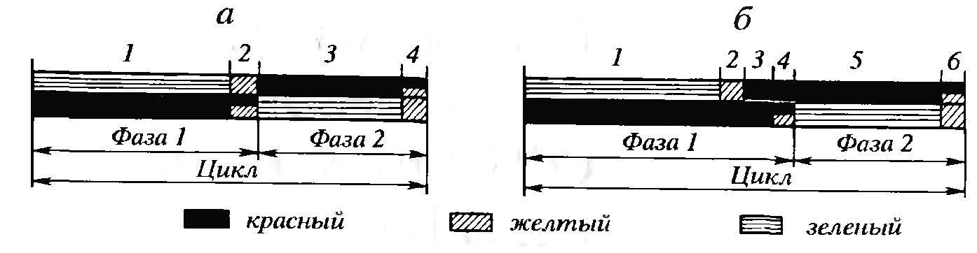

Рис.1. Структура светофорного цикла



Под ***режимом светофорного регулирования*** (светофорной сигнализации) понимаются длительность цикла, а также число, порядок чередования и длительность составляющих цикл тактов и фаз. В аналитическом виде режим светофорного регулирования можно представить и виде выражения:

*(1)*



где Тц - длительность цикла регулирования, - длительности основного такта -длительность промежуточного такта, n - число фаз



Обычно промежуточный такт обозначается желтым сигналом в направлении, где ранее (во время основного такта) осуществлялось движение. Учитывая, что в период его действия возможно движение транспортных средств, водители которых, находясь в непосредственной близости от стоп-линии, не смогли своевременно остановиться в момент его включения, длительность желтого сигнала не должна быть менее 3с. С другой стороны, с позиции безопасности движения (для предотвращения злоупотреблений водителями правом проезда на желтый сигнал) его длительность не следует делать более 3с. Таким образом, длительность желтого сигнала во всех случаях должна быть равной 3 с.

Вместе с тем встречаются случаи, когда транспортному средству, проехавшему стоп-линию в момент выключения разрешающего сигнала, требуется для освобождения зоны перекрестка более 3 с. Это может быть связано с широкой проезжей частью в зоне перекрестка или сравнительно низкой скоростью транспортных средств. В таких случаях после основного такта, как правило, включаются последовательно два или более промежуточных: по истечении 3 с желтый сигнал в рассматриваемом направлении заменяется на красный. В поперечном (конфликтующем) направлении продолжает действовать красный сигнал, который заменяется на красный с желтым непосредственно перед включением зеленого сигнала (за 1-2с). Таким образом, на перекрестке в течение определенного времени может по всем направлениям действовать красный сигнал (рис.1б), что способствует повышению безопасности движения. Промежуточные такты, образованные вышеописанными методами, получили название переходных интервалов. В целях снижения транспортной задержки длительность переходных интервалов не назначают более 8с. При больших значениях переходных интервалов следует рассматривать возможность устройства промежуточных стоп-линий.

**Пофазный разъезд транспортных средств.**

Пофазный разъезд транспортных потоков организуется с целью разделения их во времени и тем самым снижения конфликтности на пересечении. Количество фаз должно равняться назначенному количеству групп потоков.   
Необходимо учитывать, что увеличение количества фаз обеспечивает более полное разделение потоков и, следовательно, более высокий уровень безопасности. Но при этом возрастает суммарное время задержки транспортных средств и уменьшается возможность их пропуска по главным направлениям.   
Как правило, регулирование должно быть двухфазным, в отдельных случаях - трехфазным. Циклы, состоящие из четырех или пяти фаз, можно принять лишь в исключительных случаях (обычно при трамвайном перекрестном движении) и только при наличии резерва пропускной способности пересекающихся магистралей.  
Далее исходя из принятого количества фаз все транспортные и пешеходные потоки разбиваются на количество групп, равное количеству фаз, и разрабатываются схемы пофазного разъезда.

Для расчета оптимальной длительности цикла и составляющих его тактов необходимо определить потоки насыщения и фазовые коэффициенты.  
Поток насыщения - это пропускная способность подхода в данной фазе с учетом открытых для движения полос.   
В каждой фазе выбирается подход или выделенное направление с максимальным фазовым коэффициентом, то есть наиболее загруженный. Он и является лимитирующим.  
Длительность переходного такта должна обеспечивать безопасное завершение фазы. В этот период времени происходит передача права движения от одной выделенной группы транспортных потоков к другой.  
Транспортное средство, находящееся в момент выключения зеленого сигнала на расстоянии от стоп-линии, равном или меньшем, чем его остановочный путь, должно иметь возможность, двигаясь безостановочно со средней скоростью транспортного потока, миновать все возможные конфликтные точки. Это точки возможной встречи с транспортными средствами, начинающими движение по зеленому сигналу в следующей фазе.

В процессе пофазного разъезда каждый участник движения получает право на пересечение стоп – линии, как правило, лишь в одной фазе. С ростом числа фаз время ожидания права проезда каждого участника движения увеличивается, следовательно, увеличивается суммарная задержка на перекрёстке. Кроме того, каждой фазе должна соответствовать минимум одна своя полоса движения на подходах к перекрёстку. В противном случае реализовать пофазный разъезд не удаётся. Типичной ошибкой, нередко встречающейся в практике организации движения, является попытка обеспечить выезд транспортных средств, получающих право на движение в различных фазах, из одной полосы..В конечном результате такая полоса оказывается выключенной в течении всего цикла из работы перекрёстка. Первое же транспортное средство, остановившееся у стоп-линии в ожидании своей фазы, лишит возможности остальных участников движения, находящихся на этой полосе и обладающих в данный момент правом проезда, воспользоваться этим правом.

Выделение для каждой фазы своей полосы (или полос) движения в свою очередь приводит к недоиспользованию пропускной способности перекрёстка.

Таким образом, определение оптимального числа фаз регулирования является решением компромиссным. В интересах высокой пропускной способности следует всегда стремится к минимальному числу фаз настолько, насколько позволяют условия безопасности движения.

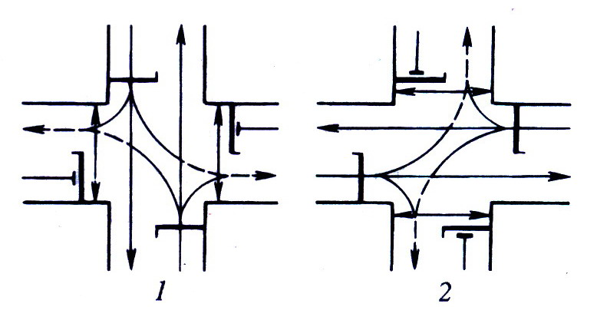

**Рис 1. Пример двухфазного цикла:** 1,2 – номера фаз

В простейшем случае, когда преобладает движение в прямых направлениях, разъезд транспортных средств может быть организован по двухфазному циклу(рис 1). Все участники движения делятся на две группы. Очерёдность их движения ликвидирует на перекрёстке наиболее опасные конфликтные точки. Повороты направо и налево , а также движение пешеходов осуществляется при наличии конфликтов в соответствии с порядком, предусмотренным Правилами дорожного движения Российской Федерации. Так как непременным условием применения двухфазного регулирования является сравнительно небольшая интенсивность в этих направления, интересы безопасности движения соблюдается.

Применение трёх фаз и более связано, как правило, с высокой интенсивностью левоповоротных потоков или пешеходного движения. Транспортное средство, поворачивающее налево при двухфазном регулировании и интенсивном встречном потоке, вынуждено находится в центре перекрёстка до конца разрешающей фазы. Завершить поворот удаётся лишь в период промежуточного такта, когда жёлтый сигнал прерывает движение во встречном направлении. В это сравнительно короткий момент времени успевают повернуть налево лишь одно-два транспортных средства. Учитывая среднюю длительность существующих двухфазных циклов, избежать третьей фазы можно лишь при интенсивности левоповоротного потока не более 120 авт/ч.

Естественно ,если встречный поток прямого направления является малоинтенсивным, то предельная интенсивность левоповоротного потока может быть увеличена пропорционально соотношению интенсивностей встречного и попутного потоков в прямом направлении. В данном случае длительность фазы будет определятся интенсивностью потока попутного направления. Во встречном направлении появляется избыток зелёного сигнала, позволяющий некоторым транспортным средствам завершить левый поворот до окончания фазы.

Появление третьей фазы открывает возможность для различных вариантов организации движения. Выбор варианта зависит от интенсивности конфликтующих потоков и числа полос движения перед стоп-линией. В одном из типичных вариантов (рис 2).специальная фаза может обслуживать два встречных левоповоротных потока. Другим вариантом является объединение левоповоротного потока в прямом попутном направлении, если последний отличается высокой интенсивностью и пропустить его полностью в первой фазе не удаётся. Часто с целью повышения безопасности пешеходов эта фаза используется для пропуска правоповоротных потоков. Такой приём возможен при наличии достаточного числа полос на подходе к перекрёстку и редко рассматривается в качестве главной задачи(повороты направо объединяются с каким то главным направлением, которое обслуживается данной фазой).Естественно, возможны и другие варианты. В каждом конкретном случае характер пофазного разъезда определяют местные условия.

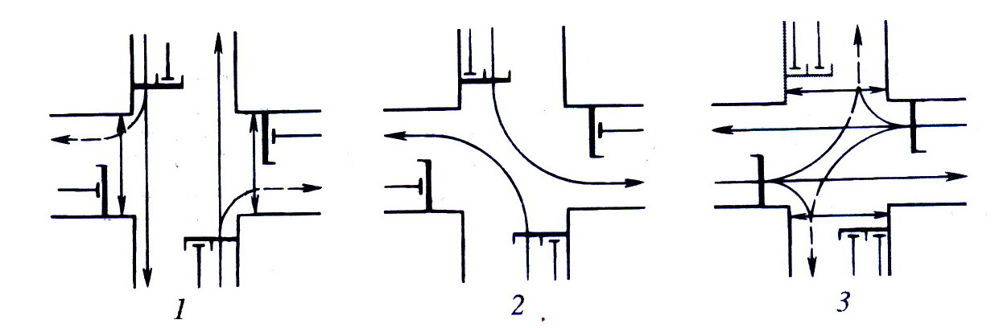

**Рис 2. Пример трёхфазного цикла**

Применение четырёхфазного регулирования является следствием весьма неблагоприятных условий: сложные перекрёстки с интенсивным движением транспортных средств и пешеходов; интенсивные транспортные потоки, конфликтующие с трамвайным движением; узкая проезжая часть на подходах к перекрёстку при невозможности запрещения движения в каком-то из направлений.

Многофазное регулирование( четыре фазы и более) является весьма нежелательным, учитывая связанные с этим рост транспортной задержки и снижение пропускной способности перекрёстка. Обычно во избежание четырёх фаз и более прибегают к запрещению отдельных манёвров, сокращению числа пешеходных переходов или устройству подземных пешеходных тоннелей.

Полная безопасность движения пешеходов может быть обеспечена лишь путём ликвидации всех конфликтных точек между транспортными и пешеходными потоками . Однако в целях повышения пропускной способности перекрёстка часто такие конфликтов допускаются, если суммарная интенсивность пешеходных потоков на одном переходе не превышает 900 чел/ч, а интенсивность транспортных лево- и право поворотного потоков, конфликтующих с пешеходами, не более 120 авт/ч.

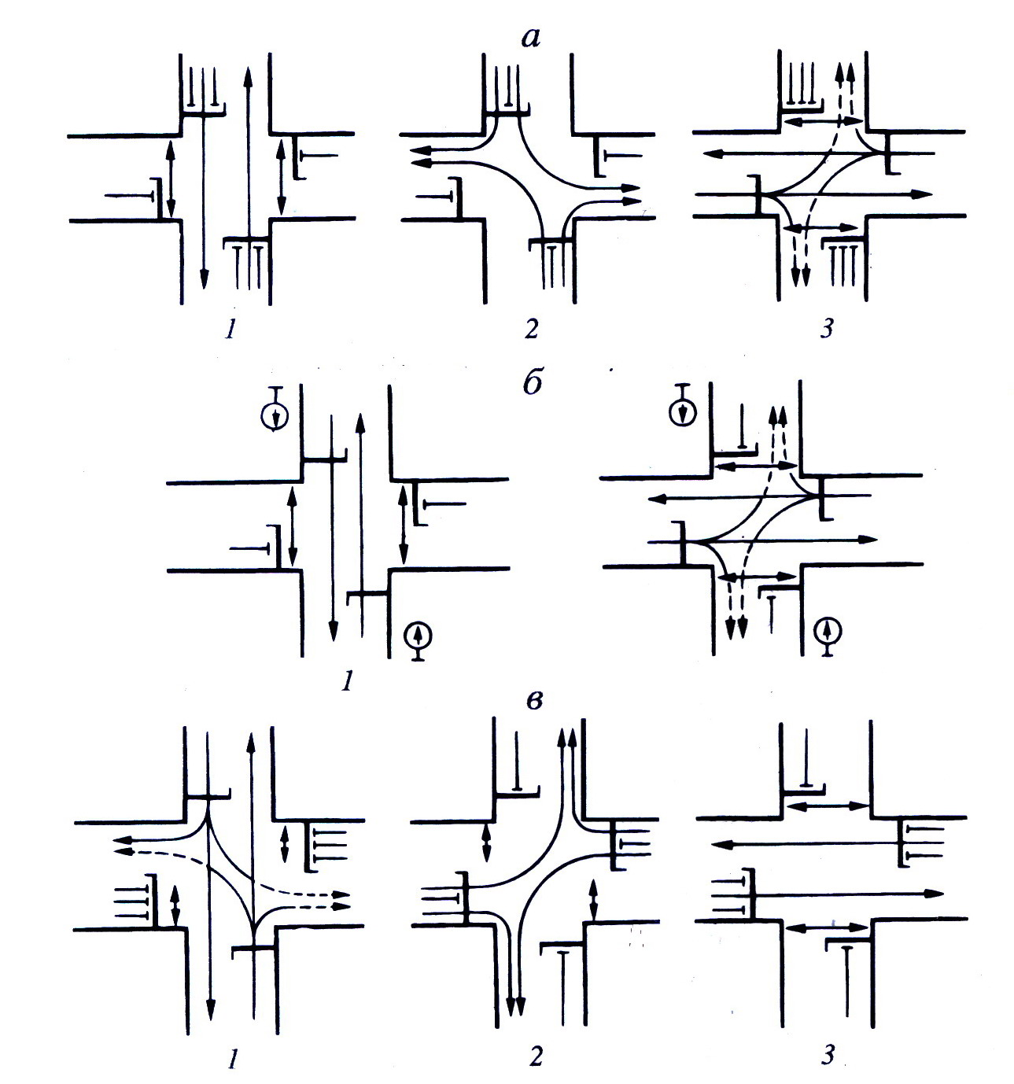

**Рис 3. Методы бесконфликтного пропуска пешеходов при организации пофазного разъезда транспортных средств:** а – выделение специальной фазы для поворотов налево и направо; б – запрещение поворотов в первой фазе; в – поэтапный пропуск через проезжую часть

Превышение указанной предельной интенсивности пешеходных потоков приводит к увеличению числа ДТП, связанных с пешеходами. Безопасность движения пешеходов обеспечивается различными организационными методами(рис 3). В идеальном случае в цикле регулирования выделяется специальная( пешеходная) фаза, в течение которой на перекрёстке по всем направлениям включается красный сигнал в транспортных светофорах, в то время как пешеходные светофоры разрешают движение(рис 4). Такой метод регулирования является целесообразным при интенсивных пешеходных потоках на всех переходах перекрёстка.

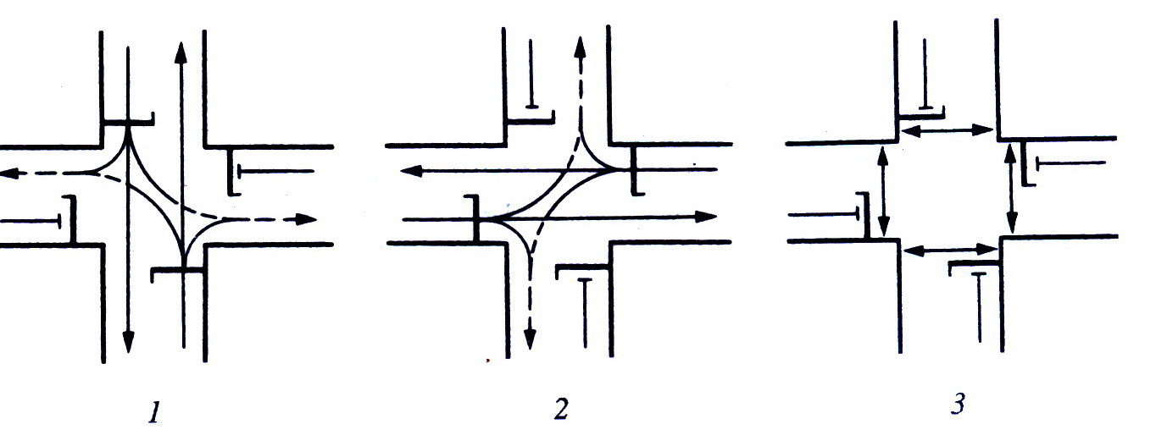

**Рис 4. Трёхфазный цикл с выделением пешеходной фазой**

Подводя итоги, можно сформулировать основные принципы пофазного разъезда.

1. Стремится к минимальному числу фаз в цикле регулирования.
2. Учитывать, что допускается совмещать в одной фазе левоповоротный поток, конфликтующий с определяющим длительность фазы встречным потоком прямого направления, если интенсивность левоповоротного потока не превышает 120 авт/ч.
3. Обеспечивать бесконфликтный пропуск пешеходов; в крайнем случае пешеходный и конфликтующие с ним поворачивающие транспортные потоки можно пропускать в одной фазе, если интенсивность пешеходного потока не превышает 900 чел/ч, а поворачивающих транспортных потоков-не превышает 120авт/ч.
4. Не выпускать из одной т ой же полосы транспортные средства, движение которых предусмотрено в разных фазах,т.е . полосы движения закрепляют за определёнными фазами.
5. Стремится к равномерной загрузке полос. Интенсивность движения, в среднем приходящая на одну полосу, не должна, превышать 700 ед/ч.
6. При широкой проезжей части(три полосы движения и более в одном направлении) и наличии островков безопасности следует рассматривать возможность поэтапного перехода пешеходами улицы в течении двух следующих друг за другом фаз регулирования.

**Список литературы**

1. **Кременец Ю.А., Печерский М.П., Афанасьев М.Б.**

Технические средства организации дорожного движения: Учебник для ВУЗов. – М.: ИКЦ «Академкнига», 2005. – 279с.